第３学年 ほんざかタイム授業案
場所 体育館 授業者 クラブ❷
１ 単元 ペッパーのおもてなしで笑顔いっぱい～プログラミングに挑戦～
２ 本時の目標
・ペッパーの動きを順序立てて考え、友達と関わりながらペッパーのおもてなしプログラムを考えることができる。（総合的な思考力・判断力・表現力）
学習形態 | フィジカルプログラミング |  | 使用機器 | プロジェクター パソコン スクリーン
プログラミング的思考とのつながり |  | ・フローチャートを用いることで、手順を可視化したり、意図した行動に近づ  けられるように試行錯誤したりするなかで、論理的思考力を高める。  ・自分たちが意図する動きを実現するために、動きに対応した記号を組み合わせたり改善したりする。
３ 展開
時間
学 習 活 動 ※教師の支援 ◆ICT機器の活用 ☆評 価
◆思い通りの動きになっているか確認するために実際にペッパーを動かす。
※よりよいプログラムに組み直したいという意欲をもてるように「相手の返答を待つ」「元の位置に戻る」など、他の会社〈ペア〉にないプログラムを考えたペアに注目させたり、「次のお客さんが来たときに対応できるかな」と声かけを行ったりして改善点を見つけられるようにする。

※プログラムの順序を思考に合わせて簡単に作り直すことができるようにするため、各会社に短冊にしたマグネットを追加で配り、前時に考えたホワイトボード上のフローチャート（短冊形のマグネットに動きを書き、順にならべたもの）を直していけるようにする。
※友達の意見を聞いてどんな動きを書き加えたのか、発表の際に聞き手に伝わるように、新たに書き加えた動きは赤いマーカーで書くように指示する。
※順序を意識することができるように、はじめに、次に、最後になどの順序を表す言葉を用いて意見を述べるように声かけをする。

◆作ったプログラムの形を全員が確認できるように、大型テレビにタブレットの画面を写しながら、子どもたちが考えたプログラムを作っていく。

◆すぐに改善点を見つけ、検討することができるように、シミュレーション機能で動きを確かめる。
8  18  35  40 | プログラムを転送して、考えたプログラムを確認しよう  ・思っていた通りの動きで、完ぺきだったね。もっと別のプログラムも作ってみたいな  ・プログラム通りに動いてうれしいね  ・みんなそれぞれ少しずつ違った動きや会話を考えていておもしろいね  ・友達の考えたプログラムのよいところを見つけたよ。発表したいな  ・動かしてみたら直したいところが見つかったよ  みんなのＰlus(よいところ)を伝え合おう  ・Ｃ会社は、嵩山の自然を伝えているところがオリジナルでいいなと思います  ・Ｂ会社は、丁寧な言葉で相手を気遣っていていいなと思いました  ・Ａ会社は、お客さんに質問をしているところが、お客さんを楽しませてくれるので良いと思います  合体して１つのペッパーのおもてなしプログラムをつくろう  ○どんな順序で組むとよいのかな  お客さんを見つける  あいさつをする  ５秒待つ  案内する・嵩山の紹介  向きをかえる  先生を呼ぶ・丁寧な言葉遣い  もとの向きに戻る  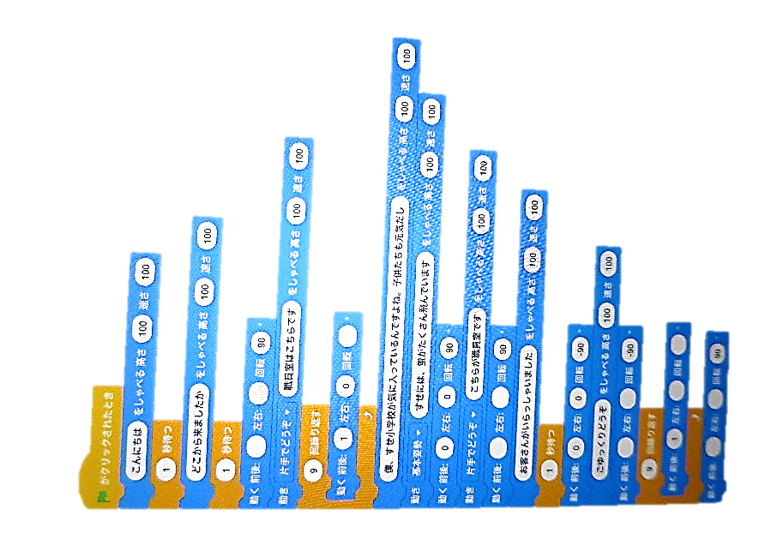  ○授業の振り返りをしよう  ・みんなで協力してプログラムをすると、楽しくてよいのものが作れるね  ・自分たちでは気がつかなかった動きを、友達の発表をきいて気がつけたよ  ・自分たちの考えでペッパーを動かせるなんて、すごくうれしかったよ  ☆ペッパーを案内係にするために、仲間と協力してよりよいプログラムをつくることができたか。  （ワークシートや発言内容）  ペッパーを動かしてみよう  ・向きを変えた後、すぐに元に戻すのではなくて、何秒か待ってからの方がいいんじゃないかな。もう一度チャレンジしたいな  ・どの会社もあいさつをするのは同じだったね  ・Ａ会社のように、お客さんに話しかけた後、お客さんが話をするから、５秒くらい待つ命令を入れた方がいいと思うな  ・全会社のよいポイントを組み合わせたら、お客さんに喜んでもらえそうだね  ○本当に案内できるか、シミュレーション機能で確かめてみよう

